LAPORAN

Tugas Besar Pemrograman Web Dasar

Dosen pengampu : Mera Kartika Delimayanti



Oleh :

Mahfudh Al Rafif (2407411054)

PROGRAM STUDI TEKNIK INFORMATIKA

JURUSAN TEKNIK INFORMATIKA DAN KOMPUTER

POLITEKNIK NEGERI JAKARTA

2025

# **Header dan Footer**

1. Header

Bagian header terletak di paling atas halaman dan menggunakan properti CSS position: fixed agar tetap menempel di atas meskipun halaman digulir. Di dalam header terdapat:

* 1. Judul halaman, seperti “Profil Mahfudh Al Rafif”, “Informasi Personal”, “Keluarga Mahfudh”, dll, tergantung isi halaman.
  2. Deskripsi singkat pada halaman profil, misalnya “Mahasiswa TI-2B | Politeknik Negeri Jakarta”.
  3. Menu navigasi (navbar) yang menggunakan elemen <nav> berisi tautan (link) ke semua halaman yang tersedia: Profil, Personal, Keluarga, Teman, dan Hobi. Tautan ini disusun secara horizontal dengan gaya teks putih dan efek hover underline.

Header ini tidak hanya mempercantik tampilan, tetapi juga memudahkan pengguna untuk berpindah antarhalaman tanpa perlu kembali ke atas atau ke halaman utama.

1. Footer

Bagian footer berada di bagian paling bawah halaman dan juga bersifat tetap (position: fixed; bottom: 0;), sehingga selalu terlihat oleh pengguna. Isi footer sangat sederhana dan konsisten di setiap halaman, yaitu hanya berupa:

* 1. Nama lengkap Mahfudh Al Rafif
  2. Tampilannya menggunakan latar belakang berwarna gelap (seperti #2c3e50 atau #16a085 tergantung halaman), dengan teks putih dan rata tengah (center).

Footer ini berfungsi sebagai penanda akhir halaman serta memberikan kesan profesional dan konsisten pada desain halaman web.

# **Profil**

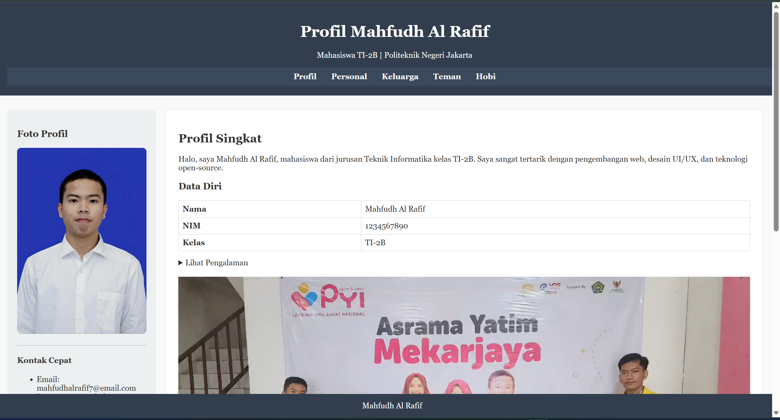

1. <aside> (kolom kiri):

Bagian ini berfungsi sebagai panel informasi samping dan memuat:

* 1. Foto Profil Mahfudh, yang ditampilkan menggunakan elemen <img> dengan lebar penuh dan sudut membulat.
  2. Kontak cepat, seperti alamat email dan username Instagram, yang ditulis dalam daftar (<ul>).

1. <section> (kolom kanan):

Ini adalah bagian utama isi halaman dan memuat:

* 1. Profil Singkat, berupa paragraf yang menjelaskan siapa Mahfudh dan minatnya dalam bidang teknologi, khususnya pengembangan web, UI/UX, dan open-source.
  2. Tabel Data Diri, yang berisi nama lengkap, NIM, dan kelas, menggunakan elemen <table> yang sudah diberi gaya dengan border dan padding.
  3. Elemen <details>, yang berisi ringkasan pengalaman Mahfudh dan bisa dibuka/tutup oleh pengguna.
  4. Video, yang merupakan file pengalaman.mp4 dan bisa diputar oleh pengunjung untuk melihat pengalaman Mahfudh secara visual.
  5. Formulir Kirim Pesan, menggunakan elemen <form> yang memungkinkan pengunjung untuk mengisi nama dan pesan, lalu menekan tombol "Kirim".

1. Source code
2. <!DOCTYPE html>
3. <html lang="id">
4. <head>
5. <title>Profil Mahfudh</title>
6. <style>
7. body {
8. font-family: Georgia, serif;
9. background-color: #f9f9f9;
10. color: #333;
11. margin: 0;
12. }
13. header {
14. background-color: #2c3e50;
15. color: white;
16. padding: 20px;
17. text-align: center;
18. position: fixed;
19. top: 0;
20. left: 0;
21. width: 100%;
22. z-index: 999;
23. }
24. nav {
25. margin-top: 15px;
26. background-color: #34495e;
27. display: flex;
28. justify-content: center;
29. padding: 10px 0;
30. }
31. nav a {
32. color: white;
33. text-decoration: none;
34. margin: 0 15px;
35. font-weight: bold;
36. }
37. nav a:hover {
38. text-decoration: underline;
39. }
40. main {
41. margin-top: 200px;
42. padding: 20px;
43. display: grid;
44. grid-template-columns: 0.6fr 2.4fr;
45. gap: 20px;
46. width: 100%;
47. box-sizing: border-box;
48. }
49. aside {
50. background-color: #ecf0f1;
51. padding: 20px;
52. border-radius: 10px;
53. }
54. section {
55. background-color: #ffffff;
56. padding: 25px;
57. border-radius: 10px;
58. box-shadow: 0 0 10px rgba(0,0,0,0.05);
59. }
60. img {
61. width: 100%;
62. border-radius: 8px;
63. }
64. footer {
65. background-color: #2c3e50;
66. color: white;
67. text-align: center;
68. padding: 15px;
69. position: fixed;
70. bottom: 0;
71. width: 100%;
72. }
73. table {
74. width: 100%;
75. border-collapse: collapse;
76. margin-top: 15px;
77. }
78. table, th, td {
79. border: 1px solid #ccc;
80. }
81. th, td {
82. padding: 8px;
83. text-align: left;
84. }
85. details {
86. margin-top: 15px;
87. }
88. video {
89. margin-top: 20px;
90. width: 100%;
91. }
92. hr {
93. margin: 20px 0;
94. }
95. </style>
96. </head>
97. <body>
98. <header>
99. <h1>Profil Mahfudh Al Rafif</h1>
100. <p>Mahasiswa TI-2B | Politeknik Negeri Jakarta</p>
101. <nav>
102. <a href="index.html">Profil</a>
103. <a href="personal.html">Personal</a>
104. <a href="keluarga.html">Keluarga</a>
105. <a href="teman.html">Teman</a>
106. <a href="hobi.html">Hobi</a>
107. </nav>
108. </header>
109. <main>
110. <aside>
111. <h3>Foto Profil</h3>
112. <img src="saya.jpg" alt="Foto Mahfudh">
113. <hr>
114. <h4>Kontak Cepat</h4>
115. <ul>
116. <li>Email: mahfudhalrafif7@email.com</li>
117. <li>Instagram: @mahalra</li>
118. </ul>
119. </aside>
120. <section>
121. <h2>Profil Singkat</h2>
122. <p>Halo, saya Mahfudh Al Rafif, mahasiswa dari jurusan Teknik Informatika kelas TI-2B. Saya sangat tertarik dengan pengembangan web, desain UI/UX, dan teknologi open-source.</p>
123. <h3>Data Diri</h3>
124. <table>
125. <tr>
126. <th>Nama</th>
127. <td>Mahfudh Al Rafif</td>
128. </tr>
129. <tr>
130. <th>NIM</th>
131. <td>1234567890</td>
132. </tr>
133. <tr>
134. <th>Kelas</th>
135. <td>TI-2B</td>
136. </tr>
137. </table>
138. <details>
139. <summary>Lihat Pengalaman </summary>
140. <p>Saya Mahasiswa Informatika lagi melakukan kegiatan menjadi relawan untuk memenuhi tugas kampus</p>
141. </details>
142. <video controls>
143. <source src="pengalaman.mp4" type="video/mp4">
144. Browser Anda tidak mendukung pemutar video.
145. </video>
146. <hr>
147. <form>
148. <h3>Kirim Pesan</h3>
149. <label for="nama">Nama:</label><br>
150. <input type="text" id="nama" name="nama" required><br><br>
151. <label for="pesan">Pesan:</label><br>
152. <textarea id="pesan" name="pesan" rows="4" required></textarea><br><br>
153. <button type="submit">Kirim</button>
154. </form>
155. </section>
156. </main>
157. <footer>
158. Mahfudh Al Rafif
159. </footer>
160. </body>
161. </html>

# **Personal**

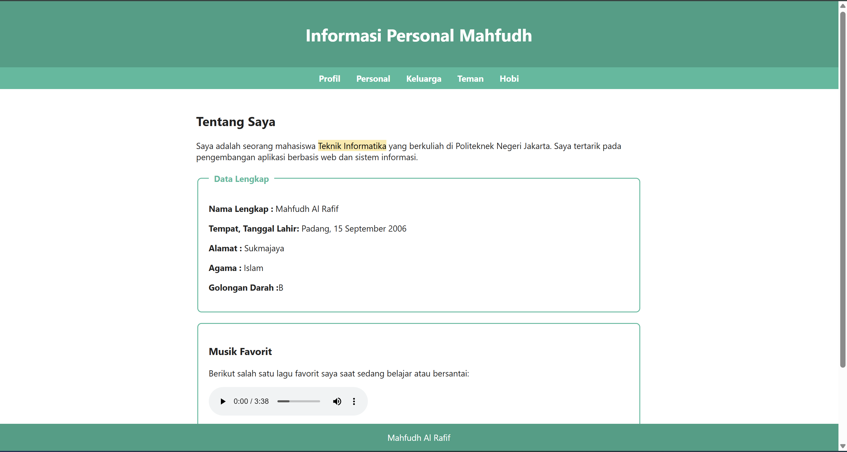

1. pengantar singkat tentang Mahfudh sebagai mahasiswa Teknik Informatika. Kata “Teknik Informatika” ditandai dengan elemen <mark> yang memberikan efek sorotan latar kuning terang (#ffeaa7) untuk menarik perhatian.
2. Selanjutnya, terdapat dua elemen <fieldset> yang digunakan untuk membingkai informasi penting secara visual.
   1. Fieldset pertama diberi judul "Data Lengkap" melalui elemen <legend>, dan berisi informasi detail seperti nama lengkap, tempat dan tanggal lahir, alamat, agama, dan golongan darah.
   2. Fieldset kedua menampilkan musik favorit Mahfudh, termasuk satu lagu yang bisa diputar langsung oleh pengunjung menggunakan elemen <audio>.
3. Setelah itu, terdapat bagian Kutipan Favorit yang disajikan menggunakan elemen <blockquote>. Gaya blockquote memberikan indentasi dan garis vertikal sebagai penanda kutipan, dengan gaya teks miring berwarna abu untuk membedakannya dari teks biasa. Kutipan tersebut berbunyi: *"Setiap Usaha Pasti Membuahkan Hasil."*
4. Terakhir, bagian footer berada di bagian paling bawah halaman dan diposisikan fixed agar selalu terlihat. Dengan latar yang sama seperti header (#16a085) dan teks putih, footer menampilkan nama "Mahfudh Al Rafif" sebagai penutup halaman.
5. Source code
6. <!DOCTYPE html>
7. <html lang="id">
8. <head>
9. <title>Informasi Personal</title>
10. <style>
11. * {
12. box-sizing: border-box;
13. }
14. body {
15. font-family: 'Segoe UI', sans-serif;
16. background-color: #ffffff;
17. color: #222;
18. margin: 0;
19. padding: 0;
20. }
21. .top-bar {
22. position: fixed;
23. top: 0;
24. left: 0;
25. width: 100%;
26. z-index: 999;
27. }
28. header {
29. background-color: #16a085;
30. color: white;
31. padding: 20px 10px;
32. text-align: center;
33. }
34. nav {
35. background-color: #1abc9c;
36. display: flex;
37. justify-content: center;
38. padding: 10px;
39. }
40. nav a {
41. color: white;
42. text-decoration: none;
43. margin: 0 15px;
44. font-weight: bold;
45. }
46. nav a:hover {
47. text-decoration: underline;
48. }
49. main {
50. padding: 30px;
51. max-width: 900px;
52. margin: 160px auto 80px auto;
53. }
54. fieldset {
55. border: 2px solid #1abc9c;
56. padding: 20px;
57. margin-top: 20px;
58. border-radius: 8px;
59. }
60. legend {
61. padding: 0 10px;
62. font-weight: bold;
63. color: #1abc9c;
64. }
65. mark {
66. background-color: #ffeaa7;
67. }
68. code {
69. background-color: #eee;
70. padding: 2px 5px;
71. border-radius: 4px;
72. font-family: monospace;
73. }
74. abbr {
75. border-bottom: 1px dotted #888;
76. cursor: help;
77. }
78. blockquote {
79. font-style: italic;
80. color: #555;
81. border-left: 4px solid #1abc9c;
82. padding-left: 15px;
83. margin: 20px 0;
84. }
85. footer {
86. background-color: #16a085;
87. color: white;
88. text-align: center;
89. padding: 15px;
90. position: fixed;
91. bottom: 0;
92. width: 100%;
93. z-index: 998;
94. }
95. </style>
96. </head>
97. <body>
98. <div class="top-bar">
99. <header>
100. <h1>Informasi Personal Mahfudh</h1>
101. </header>
102. <nav>
103. <a href="index.html">Profil</a>
104. <a href="personal.html">Personal</a>
105. <a href="keluarga.html">Keluarga</a>
106. <a href="teman.html">Teman</a>
107. <a href="hobi.html">Hobi</a>
108. </nav>
109. </div>
110. <main>
111. <h2>Tentang Saya</h2>
112. <p>Saya adalah seorang mahasiswa <mark>Teknik Informatika</mark> yang berkuliah di Politeknek Negeri Jakarta. Saya tertarik pada pengembangan aplikasi berbasis web dan sistem informasi.</p>
114. <fieldset>
115. <legend>Data Lengkap</legend>
116. <p><strong>Nama Lengkap :</strong> Mahfudh Al Rafif</p>
117. <p><strong>Tempat, Tanggal Lahir:</strong> Padang, 15 September 2006</p>
118. <p><strong>Alamat :</strong> Sukmajaya</p>
119. <p><strong>Agama :</strong> Islam</p>
120. <p><strong>Golongan Darah :</strong>B</p>
121. </fieldset>
122. <fieldset>
123. <h3>Musik Favorit</h3>
124. <p>Berikut salah satu lagu favorit saya saat sedang belajar atau bersantai:</p>
125. <audio controls>
126. <source src="wwd.mp3juice.blog - 5 Seconds of Summer - Teeth (Official Video) (256 KBps).mp3" type="audio/mp3">
127. </audio>
128. </fieldset>
130. <h3>Kutipan Favorit</h3>
131. <blockquote>
132. "Setiap Usaha Pasti Membuahkan Hasil"
133. </blockquote>
134. </main>
136. <footer>
137. Mahfudh Al Rafif
138. </footer>
139. </body>
140. </html>

# **Keluarga**

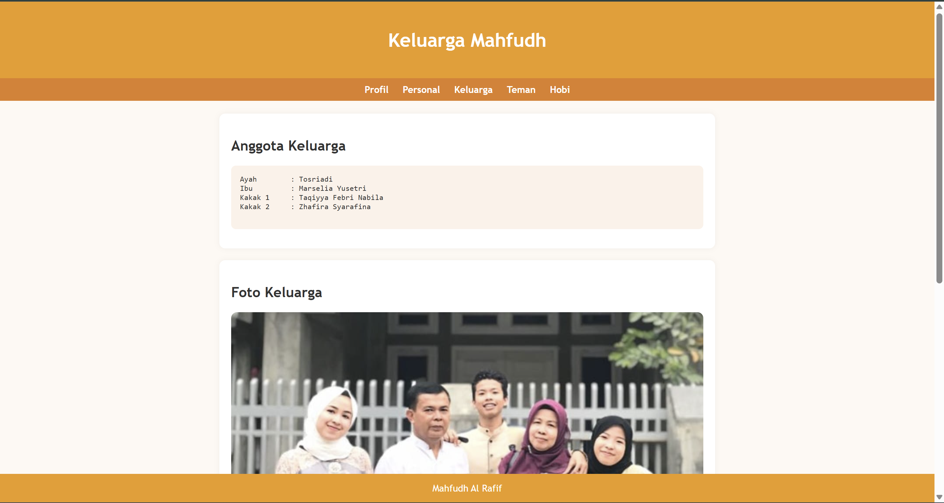

terdapat dua buah elemen <article> yang masing-masing berfungsi menampilkan konten berbeda.

1. Article pertama berjudul *"Anggota Keluarga"*, dan menggunakan elemen <pre> untuk menampilkan daftar nama anggota keluarga dengan format teks tetap dan rapi. Elemen <pre> digunakan agar teks memiliki jarak spasi dan tabulasi yang sesuai, sehingga nama-nama seperti Ayah, Ibu, dan dua kakak Mahfudh tersusun lurus ke bawah dengan rapi.
2. Article kedua menampilkan bagian *"Foto Keluarga"* menggunakan elemen <figure>. Gambar keluarga ditampilkan melalui <img src="family.jpg"> dengan lebar penuh dan sudut membulat. Di bawah gambar, terdapat <figcaption> yang berisi keterangan “Foto Keluarga”, ditampilkan dalam gaya miring dan terpusat.
3. Source code
4. <!DOCTYPE html>
5. <html lang="id">
6. <head>
7. <title>Keluarga Mahfudh</title>
8. <style>
9. * {
10. box-sizing: border-box;
11. }
12. body {
13. font-family: 'Trebuchet MS', sans-serif;
14. margin: 0;
15. background-color: #fff9f4;
16. color: #333;
17. padding: 0;
18. }
19. .top-bar {
20. position: fixed;
21. top: 0;
22. left: 0;
23. width: 100%;
24. z-index: 999;
25. }
26. header {
27. background-color: #f39c12;
28. color: white;
29. padding: 25px 10px;
30. text-align: center;
31. }
32. nav {
33. background-color: #e67e22;
34. display: flex;
35. justify-content: center;
36. padding: 10px;
37. }
38. nav a {
39. color: white;
40. text-decoration: none;
41. margin: 0 12px;
42. font-weight: bold;
43. }
44. nav a:hover {
45. text-decoration: underline;
46. }
47. main {
48. max-width: 900px;
49. margin: 160px auto 80px auto;
50. padding: 30px;
51. }
52. article {
53. background-color: #fff;
54. border-radius: 10px;
55. padding: 20px;
56. box-shadow: 0 0 10px rgba(0,0,0,0.05);
57. margin-bottom: 20px;
58. }
59. figure {
60. margin: 0;
61. }
62. figure img {
63. width: 100%;
64. border-radius: 10px;
65. }
66. figcaption {
67. text-align: center;
68. font-style: italic;
69. margin-top: 10px;
70. }
71. pre {
72. background-color: #fdf2e9;
73. padding: 15px;
74. border-radius: 8px;
75. white-space: pre-wrap;
76. font-family: monospace;
77. }
78. audio {
79. width: 100%;
80. margin-top: 20px;
81. }
82. footer {
83. background-color: #f39c12;
84. color: white;
85. text-align: center;
86. padding: 15px;
87. position: fixed;
88. bottom: 0;
89. width: 100%;
90. z-index: 998;
91. }
92. </style>
93. </head>
94. <body>
95. <div class="top-bar">
96. <header>
97. <h1>Keluarga Mahfudh</h1>
98. </header>
99. <nav>
100. <a href="index.html">Profil</a>
101. <a href="personal.html">Personal</a>
102. <a href="keluarga.html">Keluarga</a>
103. <a href="teman.html">Teman</a>
104. <a href="hobi.html">Hobi</a>
105. </nav>
106. </div>
107. <main>
108. <article>
109. <h2>Anggota Keluarga</h2>
110. <pre>
111. Ayah        : Tosriadi
112. Ibu         : Marselia Yusetri
113. Kakak 1     : Taqiyya Febri Nabila
114. Kakak 2     : Zhafira Syarafina
115. </pre>
116. </article>
117. <article>
118. <h2>Foto Keluarga</h2>
119. <figure>
120. <img src="family.jpg" alt="Foto Keluarga Mahfudh">
121. <figcaption>Foto Keluarga</figcaption>
122. </figure>
123. </article>
124. </main>
125. <footer>
126. Mahfudh Al Rafif
127. </footer>
128. </body>
129. </html>

# **Teman**

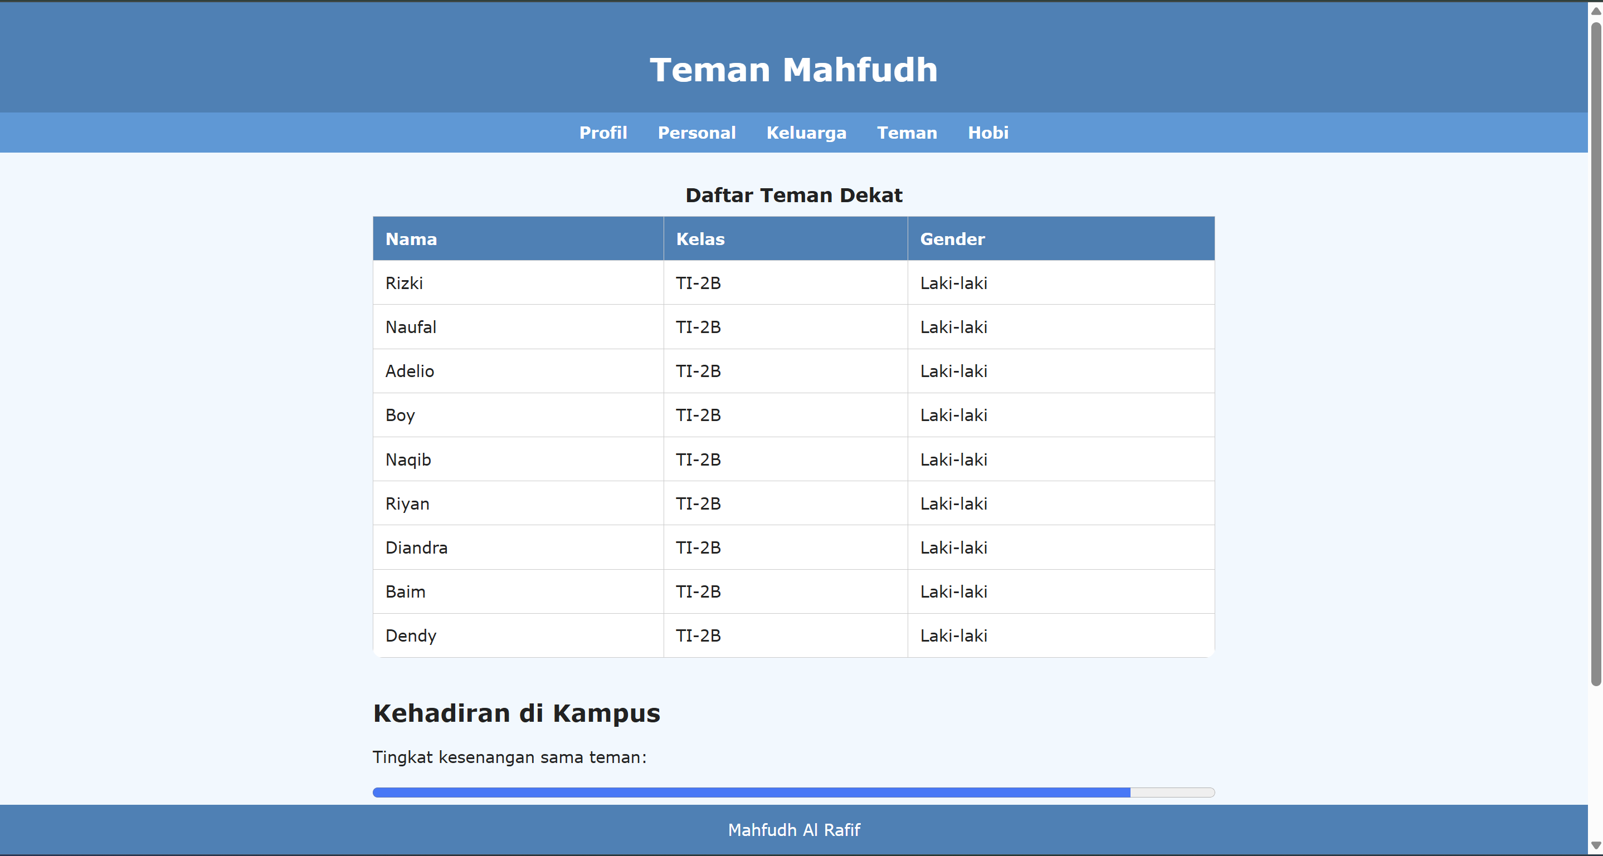

1. Bagian isi utama terletak dalam elemen <main> yang diposisikan setelah header dan navbar dengan margin atas yang cukup besar agar tidak tertutup. Di dalamnya, terdapat elemen <table> yang menyajikan Daftar Teman Dekat Mahfudh. Tabel ini memiliki caption di bagian atas untuk memberi judul, serta terdiri dari tiga kolom: Nama, Kelas, dan Gender. Tabel dibuat dengan gaya modern, seperti border yang rapi, warna latar kolom header biru gelap, dan warna teks putih untuk meningkatkan keterbacaan.
2. Setelah tabel, terdapat bagian Kehadiran di Kampus, yang menampilkan dua buah elemen <progress>. Elemen ini digunakan untuk menyajikan data berbentuk batang pengisi (progress bar) yang menggambarkan:
   1. Tingkat kesenangan bersama teman, ditampilkan dengan nilai 90 dari 100, menunjukkan hubungan pertemanan yang sangat positif.
   2. Energi sosial, bernilai 20 dari 100, menunjukkan bahwa meskipun Mahfudh senang bersama teman-temannya, ia mungkin memiliki kebutuhan waktu sendiri atau cenderung introvert.
3. Source code
4. <!DOCTYPE html>
5. <html lang="id">
6. <head>
7. <title>Teman Mahfudh</title>
8. <style>
9. * {
10. box-sizing: border-box;
11. }
12. body {
13. font-family: 'Verdana', sans-serif;
14. margin: 0;
15. padding: 0;
16. background-color: #f0f8ff;
17. color: #222;
18. }
19. header {
20. background-color: #2980b9;
21. color: white;
22. padding: 25px 10px;
23. text-align: center;
24. position: fixed;
25. top: 0;
26. left: 0;
27. width: 100%;
28. height: 110px;
29. z-index: 1000;
30. }
31. nav {
32. background-color: #3498db;
33. display: flex;
34. justify-content: center;
35. padding: 10px;
36. position: fixed;
37. top: 110px;
38. left: 0;
39. width: 100%;
40. height: 40px;
41. z-index: 999;
42. }
43. nav a {
44. color: white;
45. text-decoration: none;
46. margin: 0 15px;
47. font-weight: bold;
48. line-height: 30 px;
49. }
50. nav a:hover {
51. text-decoration: underline;
52. }
53. main {
54. max-width: 900px;
55. margin: 150px auto 100px auto;
56. padding: 30px;
57. }
58. table {
59. width: 100%;
60. border-collapse: collapse;
61. background-color: #ffffff;
62. border-radius: 10px;
63. overflow: hidden;
64. margin-bottom: 30px;
65. }
66. th, td {
67. border: 1px solid #ccc;
68. padding: 12px;
69. text-align: left;
70. }
71. th {
72. background-color: #2980b9;
73. color: white;
74. }
75. caption {
76. caption-side: top;
77. margin-bottom: 10px;
78. font-weight: bold;
79. font-size: 1.2em;
80. }
81. h2 {
82. margin-top: 40px;
83. }
84. progress {
85. width: 100%;
86. height: 20px;
87. margin-bottom: 20px;
88. }
89. footer {
90. background-color: #2980b9;
91. color: white;
92. text-align: center;
93. padding: 15px;
94. position: fixed;
95. bottom: 0;
96. width: 100%;
97. z-index: 998;
98. }
100. </style>
101. </head>
102. <body>
103. <header>
104. <h1>Teman Mahfudh</h1>
105. </header>
106. <nav>
107. <a href="index.html">Profil</a>
108. <a href="personal.html">Personal</a>
109. <a href="keluarga.html">Keluarga</a>
110. <a href="teman.html">Teman</a>
111. <a href="hobi.html">Hobi</a>
112. </nav>
113. <main>
114. <table>
115. <caption>Daftar Teman Dekat</caption>
116. <thead>
117. <tr>
118. <th>Nama</th>
119. <th>Kelas</th>
120. <th>Gender</th>
121. </tr>
122. </thead>
123. <tbody>
124. <tr><td>Rizki</td><td>TI-2B</td><td>Laki-laki</td></tr>
125. <tr><td>Naufal</td><td>TI-2B</td><td>Laki-laki</td></tr>
126. <tr><td>Adelio</td><td>TI-2B</td><td>Laki-laki</td></tr>
127. <tr><td>Boy</td><td>TI-2B</td><td>Laki-laki</td></tr>
128. <tr><td>Naqib</td><td>TI-2B</td><td>Laki-laki</td></tr>
129. <tr><td>Riyan</td><td>TI-2B</td><td>Laki-laki</td></tr>
130. <tr><td>Diandra</td><td>TI-2B</td><td>Laki-laki</td></tr>
131. <tr><td>Baim</td><td>TI-2B</td><td>Laki-laki</td></tr>
132. <tr><td>Dendy</td><td>TI-2B</td><td>Laki-laki</td></tr>
133. </tbody>
134. </table>
135. <h2>Kehadiran di Kampus</h2>
136. <p>Tingkat kesenangan sama teman:</p>
137. <progress value="90" max="100"></progress>
138. <p>Energi sosial:</p>
139. <progress value="20" max="100"></progress>
140. </main>
141. <footer>
142. Mahfudh Al Rafif
143. </footer>
144. </body>
145. </html>

# **Hobi**

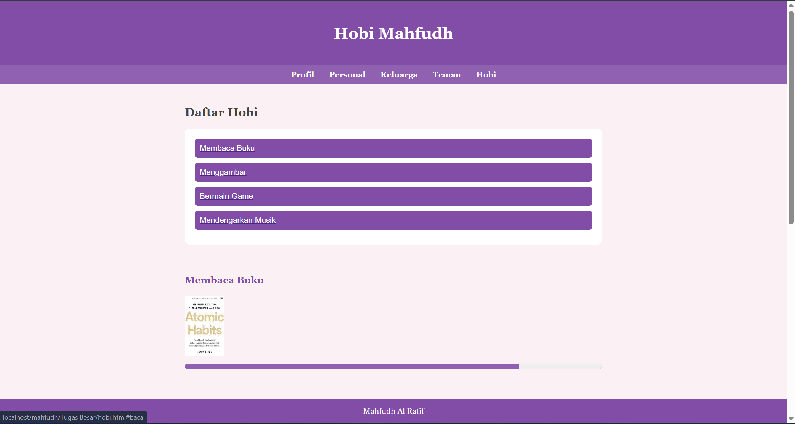

Isi utama halaman ditampilkan di dalam tag <main>. Di bagian ini terdapat:

1. Daftar Hobi

Disusun dalam sebuah <div class="hobi-list">, berisi tombol-tombol besar yang mewakili tiap hobi: Membaca Buku, Menggambar, Bermain Game, dan Mendengarkan Musik. Masing-masing tombol menggunakan elemen <button> dan dibungkus oleh link <a> yang mengarah ke bagian tertentu di halaman menggunakan id anchor (#baca, #gambar, dst). Tombol diberi latar ungu, teks putih, dan efek hover.

1. Rincian Tiap Hobi

Setiap hobi dijelaskan dalam div terpisah dengan kelas hobi-section:

* 1. Membaca Buku menampilkan gambar buku.jpeg dan progress bar dengan nilai 80 dari 100.
  2. Menggambar menampilkan gambar lukis.jpeg dan progress 65.
  3. Bermain Game menggunakan game.jpg dengan progress tertinggi yaitu 90.
  4. Mendengarkan Musik menggunakan gambar musik.jpeg dan progress 75.

1. Source code
2. <!DOCTYPE html>
3. <html lang="id">
4. <head>
5. <title>Hobi Mahfudh</title>
6. <style>
7. * {
8. box-sizing: border-box;
9. }
10. body {
11. font-family: 'Georgia', serif;
12. margin: 0;
13. padding: 0;
14. background-color: #fff0f5;
15. color: #444;
16. }
17. .top-bar {
18. position: fixed;
19. top: 0;
20. left: 0;
21. width: 100%;
22. z-index: 999;
23. }
24. header {
25. background-color: #8e44ad;
26. color: white;
27. padding: 25px 10px;
28. text-align: center;
29. }
30. nav {
31. background-color: #9b59b6;
32. display: flex;
33. justify-content: center;
34. padding: 10px;
35. }
36. nav a {
37. color: white;
38. text-decoration: none;
39. margin: 0 15px;
40. font-weight: bold;
41. }
42. nav a:hover {
43. text-decoration: underline;
44. }
45. main {
46. max-width: 900px;
47. margin: 160px auto 80px auto;
48. padding: 30px;
49. }
50. .hobi-list {
51. background-color: #ffffff;
52. padding: 20px;
53. border-radius: 10px;
54. margin-bottom: 30px;
55. }
56. .hobi-list button {
57. display: block;
58. width: 100%;
59. margin-bottom: 10px;
60. padding: 10px;
61. background-color: #8e44ad;
62. color: white;
63. border: none;
64. border-radius: 6px;
65. font-size: 16px;
66. cursor: pointer;
67. text-align: left;
68. }
69. .hobi-list button:hover {
70. background-color: #732d91;
71. }
72. h3 {
73. margin-top: 60px;
74. font-size: 20px;
75. color: #8e44ad;
76. }
77. .hobi-section img {
78. width: 80px;
79. display: block;
80. margin-bottom: 10px;
81. }
82. progress {
83. width: 100%;
84. height: 20px;
85. margin-bottom: 40px;
86. accent-color: #9b59b6;
87. }
88. footer {
89. background-color: #8e44ad;
90. color: white;
91. text-align: center;
92. padding: 15px;
93. position: fixed;
94. bottom: 0;
95. width: 100%;
96. z-index: 998;
97. }
98. </style>
99. </head>
100. <body>
101. <div class="top-bar">
102. <header>
103. <h1>Hobi Mahfudh</h1>
104. </header>
105. <nav>
106. <a href="index.html">Profil</a>
107. <a href="personal.html">Personal</a>
108. <a href="keluarga.html">Keluarga</a>
109. <a href="teman.html">Teman</a>
110. <a href="hobi.html">Hobi</a>
111. </nav>
112. </div>
113. <main>
114. <h2>Daftar Hobi</h2>
115. <div class="hobi-list">
116. <a href="#baca"><button>Membaca Buku</button></a>
117. <a href="#gambar"><button>Menggambar</button></a>
118. <a href="#game"><button>Bermain Game</button></a>
119. <a href="#musik"><button>Mendengarkan Musik</button></a>
120. </div>
121. <div class="hobi-section" id="baca">
122. <h3>Membaca Buku</h3>
123. <img src="buku.jpeg" alt="Membaca Buku">
124. <progress value="80" max="100"></progress>
125. </div>
126. <div class="hobi-section" id="gambar">
127. <h3>Menggambar</h3>
128. <img src="lukis.jpeg" alt="Menggambar">
129. <progress value="65" max="100"></progress>
130. </div>
131. <div class="hobi-section" id="game">
132. <h3>Bermain Game</h3>
133. <img src="game.jpg" alt="Game">
134. <progress value="90" max="100"></progress>
135. </div>
136. <div class="hobi-section" id="musik">
137. <h3>Mendengarkan Musik</h3>
138. <img src="musik.jpeg" alt="Musik">
139. <progress value="75" max="100"></progress>
140. </div>
141. </main>
142. <footer>
143. Mahfudh Al Rafif
144. </footer>
145. </body>
146. </html>